 |  |  |  | 
 |  | 实
 |  | 验
 |  | 报
 |  | 告

【课程代号】 |  | 111132055 |  |  |  | 【课程名称】 |  |  |  |  | * Python编程技术*
【实验名称】 |  | * 程序控制设计 *
【实验代码】 |  | 111132055 |  |  |  |  | -01 |  | 【实验类型】 |  |  |  | * 验证性 *
【学 号】 |  | * 17551117004 * |  |  |  |  |  |  | 【实验者姓名】 |  |  |  | * 陈锦明 *
【班 级】 |  | * 17网络工程班 *
【合 作 者】
【实验时间】 |  | 20 19 年 4月 3日 |  |  |  |  |  |  |  | 【实验场地】 |  |  | H-实- |  | 711
【指导老师】 |  | *熊燕 * |  |  |  |  |  |  |  | 【综合得分】
实验报告批阅记录
17551117004 |  |  |  | A实验纪律 | B实验质量 |  |  | C文档质量 |  |  |  | D内容质量 |  |  | 合计
学生姓名 |  |  |  | 0-13-15 | 0-15-20 |  |  | 0-12-15 |  |  |  | 0-40-50
陈锦明 |  |  |  | 13 | 15 |  |  | 12 |  |  |  | 36 |  |  | 76
实验评语 | 实验纪律 |  |  |  |  |  |  |  |  |  |  |  |  | 批阅日期
实验评语 | 实验质量 |  |  |  |  |  |  |  |  |  |  |  |  | 2026/11/7  15:34:18
实验评语 | 文档质量
实验评语 | 内容质量 |  |  |  |  |  |  |  |  |  |  |  |  | 批阅老师
其他状况描述 |  |  |  |  |  |  |  |  |  |  |  |  |  | 熊燕
实验报告文件信息：

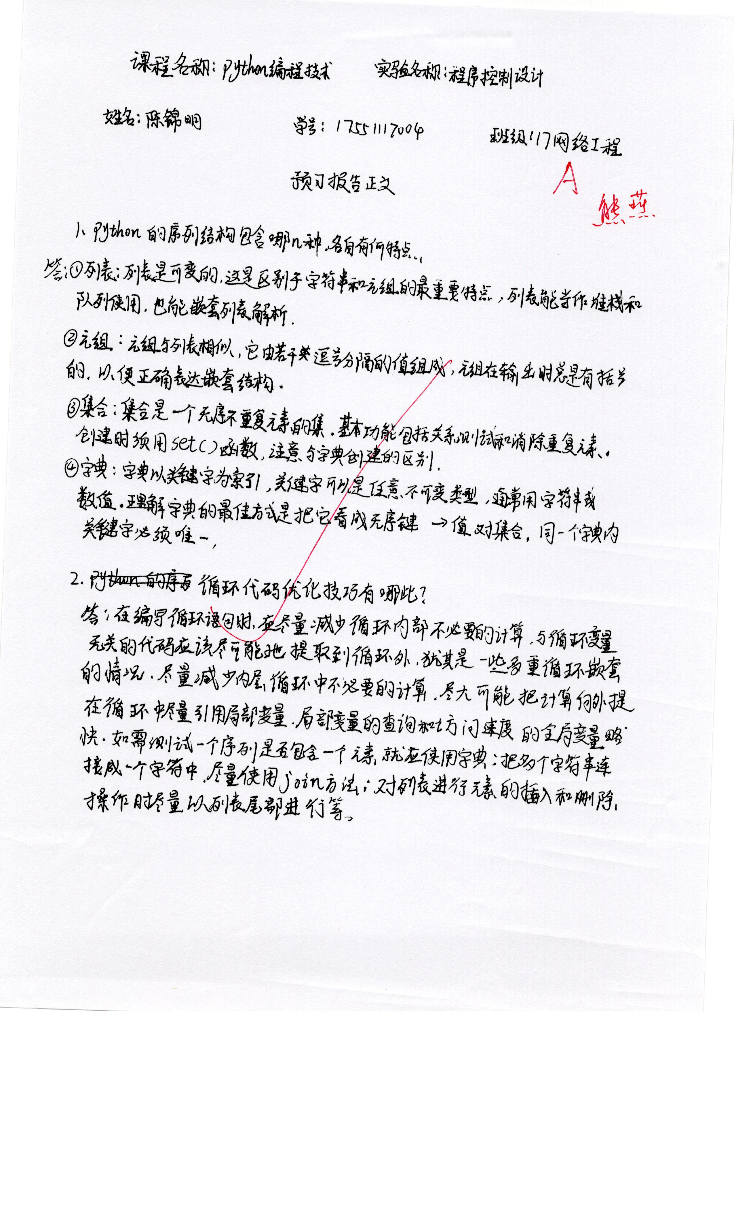实验正文：
【实验目的】
1、掌握python语言的基本语法和编码规范。
2、掌握python的常用语句。
3、掌握序列数据结构的方法。

【实验环境】
1、硬件平台：普通PC机硬件环境
2、实验环境：Windows平台
3、操作系统：Windows XP/2007/2010
4、实验开发工具： python运行平台

【预习内容】
1、python的序列结构包含哪几种，各自有何特点？
2、循环代码优化技巧有哪些？

【实验内容】
题目1：企业发放的奖金根据利润(I)的多少来提成：
低于或等于10万元时，奖金可提10%；
利润高于10万元，低于20万元时，低于10万元的部分按10%提成，高于10万元的部分，可提成7.5%；
20万到40万之间时，高于20万元的部分，可提成5%；
40万到60万之间时高于40万元的部分，可提成3%；
60万到100万之间时，高于60万元的部分，可提成1.5%；
高于100万元时，超过100万元的部分按1%提成。
从键盘输入当月利润I，求应发放奖金总数？

思路： 按照题目的要求，根据不同的利润来发放不同的奖金。
利润：小于10万，利润*0.1
利润：10万到20万之间，（20万-10万）*0.075+1万
利润：20万到40万之间，（40万-20万）*0.05+1.75万
利润：40万到60万之间，（60万-40万）*0.003+2.75万
利润：60万到100万之间，（100万-60万）*0.015+3.25万
利润：大于100万，（利润-100万）*0.01+3.85万
等等以此类推

实现代码：

# -*- coding: utf-8 -*-
profit_all = int(input('input your profit(10 thousand)\n'))
bouns = 0
if (profit_all > 100): //利润：大于100万
bouns += (profit_all - 100) * 0.01+3.85
if (profit_all <= 100 and profit_all > 60): //利润：60万到100万之间
bouns += (profit_all - 60) * 0.015+3.25
if (profit_all <= 60 and profit_all > 40): //利润：40万到60万之间
bouns += (profit_all - 40) * 0.03+2.75
if (profit_all <= 40 and profit_all > 20): //利润：20万到40万之间
bouns += (profit_all - 20) * 0.05+1.75
if (profit_all <= 20 and profit_all > 10): //利润：10万到20万之间
bouns += (profit_all - 10) * 0.075+1
if (profit_all < 10): //利润：小于10万
bouns += profit_all * 0.1
print(bouns)

运行截图：
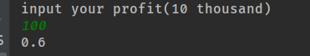
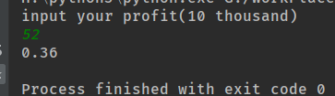
题目2：判断101-200之间有多少个素数，并输出所有素数。
思路：
判断素数如果用除1到其本身的方式来判断的话并不难，只是效率不高，所以要用一个数论里的结论：除2，3以外所有的素数都在6的倍数的两边，且在6倍数两边数并不一定就是素数。这个结论能够过滤掉非常多的数，极大地提高了效率

实现代码：

# -*- coding: utf-8 -*-
import math
sqrt=math.sqrt
def isprime(i):
if(i ==2 or i==3 )://2或3直接判定为素数
return True
if(int(i%6)!= 1 and int(i%6)!= 5)://判断是否在6的倍数两边
return False
tmp=sqrt(i)
for k in range(5,int(tmp),6)://判断6倍数两边的数是否是素数
if(int(i%k)==0 or int(i%(k+2))==0):
return False
return True
for i in range(101,200):
if(isprime(i)):
print(i)

运行截图：
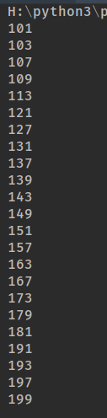

题目3：将一个正整数分解质因数。例如：输入90,打印出90=2*3*3*5。
思路： 将输入的数字除以一个质因数，从最小的开始，记录除法的次数，当剩下的余数不等于零而且小于质因数本身的时候就结束，开始除下一个质因数。
实现代码：

# -*- coding: utf-8 -*-
def ziyinshu(num):
list1 = []
string=str(num)+'='
for i in range(2, num):
while True:
if num % i == 0:
list1.append(i)
num = num / i
else:
break
print(list1)
for i in list1:
string=string+str(i)+'*'
print(string[:-1])
ziyinshu(1000)

运行截图：
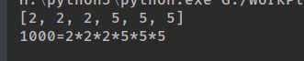
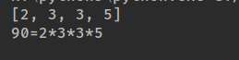
题目4：求s=a+aa+aaa+aaaa+aa...a的值，其中a是一个数字。例如2+22+222+2222+22222(此时共有5个数相加)，几个数相加由键盘控制。
思路：
将输入的值变为作为字符串，第n次相加就拼接几个数字，最后转换为int类型，做加法

实现代码：

# -*- coding: utf-8 -*-
a=input('num_a')
c=input('循环几次')
string=''
num=0
for i in range(int(c)):
string += a
num+=int(string)
print('第',i+1,'个数字',string)
print('结果是：',num)

运行截图：
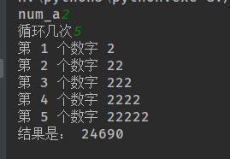
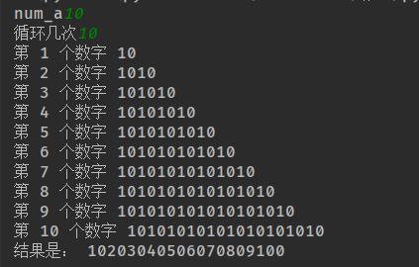
题目5. 建立一个长度是10的列表，要求删除某一位置的元素，删除位置由键盘输入
思路：
用随机数建立一个列表，每一个数字都对应着一个下标，输入想要删除下标的位置，直接删除

实现代码：

# -*- coding: utf-8 -*-
list1=[]
for i in range(10,20):
list1.append(str(i))
print(list1)
del_pos=input('which position do you want to delet\n')
list1.pop(int(del_pos)-1)
print(list1)

运行截图：
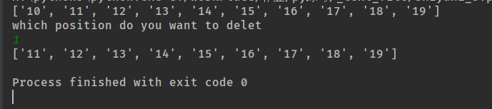

题目6有一个长度为10的列表，数组内有10个人名，要求去掉重复的
my_list=['孙悟空','典韦','亚瑟','孙悟空','后裔','夏侯惇','曹操','孙悟空','典韦','杨戬']
思路：
直接放进集合去掉重复的

实现代码：

# -*- coding: utf-8 -*-
my_list=['孙悟空','典韦','亚瑟','孙悟空','后裔','夏侯惇','曹操','孙悟空','典韦','杨戬']
print(set(my_list))

运行截图：

【实验分析】
1、请将实验过程遇到的问题和解决方法进行简要描述。

代码的实现上基本没有什么问题，主要是要设计好程序的逻辑执行顺序和算法的效率问题，利用好数学上的数学结论方法等可以有效提高效率，或者使用好python内置的函数能够提高程序的运行效率

